atitit. it系统故障应急演练解决方案..

1. 桌面演练>> 模拟演练>> 实际切换演练 1
2. 备用硬件(电源,硬盘,内存等).. 2
3. pe 系统u盘2个...(带maxdos,and xp 安装系统一个) 2
4. 诊断卡一个 2
5. 备份mouse,键盘一个 2
6. 系统注册表备份.. 2
7. 常使用软件exe 表,and 路径 2
8. 路由,wifi密码 2
9. 业务系统密码表.. 2
10. 打开系统还原(impt) 2
11. 业务系统部署两个机上(同时使用) 2
12. 每机双硬盘 2
13. cc系统信息表 2

桌面演练>> 模拟演练>> 实际切换演练

在政府、银行、保险、电信、航空等运行关系国计民生的关键业务和公众支持系统的单位，为确保灾难恢复的有效性，往往还需要进行必要的实际切换演练。通过实际切换演练，可以最大限度的检验灾备系统和灾难恢复预案的有效性和灾难恢复能力。
由于系统切换本身的复杂性，在进行系统切换和业务恢复时，可能会存在系统切换操作失败或业务恢复中断等风险，并且可能会造成短时间的服务中断。因此，真正做系统切换演练的企业并不多，大部分的实际切换演练集中在银行、证券行业。

常用流程
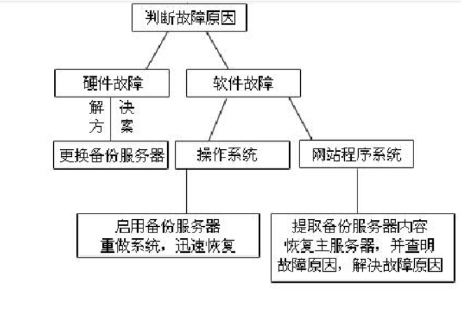

备用硬件(电源,硬盘,内存等)..

pe 系统u盘2个...(带maxdos,and xp 安装系统一个)

诊断卡一个

备份mouse,键盘一个

系统注册表备份..

常使用软件exe 表,and 路径

路由,wifi密码

业务系统密码表..

打开系统还原(impt)

业务系统部署两个机上(同时使用)

每机双硬盘

双重的系统(os+pe+maxdos)

cc系统信息表

数据备份:::必须异地备份..

网卡驱动(重要)

远程网络查看系统

DRP（灾难恢复计划）或者BCP（业务连续性计划）

